SINGGAH
Di bawah langit malam yang terang, diiringi bulan dan bintang yang bertaburan, suasana di geladak kapal jauh dari kata tenang. Tama menyeringai, menepuk bahu sahabatnya sebelum melontarkan tantangan, “Nara, kalau kau bisa menyentuh Kapten Bahar sekali saja, aku akan memberikan jatah makanku selama seminggu.” Sorakan kecil terdengar dari para awak kapal yang berkumpul di sekeliling mereka. Duel malam ini telah dinanti-nanti.
Sejak sore tadi, kabar bahwa Nara menantang Kapten Bahar telah menyebar ke seluruh kapal. Tapi memang tak banyak yang menjagokan pemuda itu. “Bahkan jika Kapten Bahar hanya menggunakan satu tangan, tetap mustahil bagi Nara untuk mendaratkan satu pukulan ke badannya.” ucap seorang awak kapal sambil tertawa.
Dentuman genderang dari Daeng Leman menandai dimulainya pertarungan. Nara melangkah ringan, mencari setiap celah di pertahanan lawannya. Dengan tubuh kekarnya, Kapten Bahar bergerak gesit ke samping, menghindari serangan pertama. Nara melayangkan pukulan kuat, tetapi dengan mudah dielakkan. Lalu, sebuah tendangan keras dari Kapten Bahar telak menghantam perutnya.
Serangan itu seharusnya cukup untuk melumpuhkan lawan-lawannya, tetapi tidak bagi Nara. Dengan tekad yang menyala, ia kembali maju, menyusun strategi baru. Serangkaian pukulan cepat ia lontarkan—sebuah jab dari kiri, diikuti hook dari kanan, mengarah ke kepala lawannya. Namun, Kapten Bahar bukan lawan sembarangan. Dengan gerakan yang nyaris tak terlihat, ia menghindar dan berbalik menyerang. Dalam hitungan detik, tendangan tajamnya menghantam kepala Nara, membuat pemuda itu jatuh tak sadarkan diri di atas geladak.
>>>>>>
Pagi harinya, cahaya matahari menembus celah kayu, langsung mengarah ke wajah Nara. Ia mengerang pelan, merasakan sakit di sekujur tubuhnya akibat pertarungan semalam. “HOI, NARA! KEMARILAH! ORANG KALAH SEPERTIMU TAK PANTAS MENDAPAT HARI LIBUR!” Suara lantang Daeng Leman menggema di seluruh kapal.
Kakek tua itu, meski tak lagi turun bertarung, adalah satu-satunya orang di kapal yang dapat mengatur Kapten Bahar sesuka hatinya. Ia bukan hanya sesepuh di antara mereka, tetapi juga orang yang pernah menyelamatkan Kapten Bahar bertahun-tahun lalu—seorang bocah yang terombang-ambing di tengah laut, hanya berpegangan pada sepotong kayu. Sejak saat itu, Daeng Leman membesarkannya dengan tangan besi, menempa anak itu menjadi pelaut paling ditakuti di seluruh samudra.
Di bawah asuhan Daeng Leman, Kapten Bahar tumbuh menjadi sosok yang disegani. Tak ada bajak laut yang berani mendekati kapal mereka karena mereka tahu, kapal ini dipimpin oleh seorang legenda— seseorang yang pernah bertarung melawan ombak dan manusia, dan selalu keluar sebagai pemenang.
Pagi ini kapal kami berlabuh ke daratan, jangkar besar di turunkan. Kapal akan berlabuh sekurang kurangnya satu minggu. Nara dan sahabatnya Tama memanfaatkan waktu ini untuk berjalan jalan di sekitar pulau, menikmati hembusan angin laut dan suara ombak. Pulau ini bukan pulau besar, hanya tempat singgah bagi para pelaut, tapi bagi mereka berdua setiap kapal bersinggah akan menjadi bagian paling menarik dari perjalanan ini. Tama, seperti biasa, langsung berbaur dengan penduduk setempat, sementara Nara hanya mengikuti dari belakang sambil melihat lihat sekitar, rasa sakit masih terasa di sekujur tubuhnya akibat pertarungan kemarin malam.
Mata mereka akhirnya tertuju pada kedai kecil yang berada di persimpangan jalan, rasa lapar yang membawa mereka masuk ke dalam kedai itu. Di kedai tersebutlah mereka bertemu dengan laila, gadis yang bekerja membantu keluarganya di kedai ini. Tawanya yang ringan, cara bicara lembutnya serta sorot matanya yang selalu terlihat hangat. Dengan cepat Tama menjadi akrab dengan Lilia, namun sepertinya Lilia lebih tertarik kepada Nara. Lilia selalu mencari cara untuk lebih sering berinteraksi dengan Nara.
Sore itu, mereka duduk berdua di tebing yang langsung menghadap ke hamparan laut dengan langit senja menghiasi. “Kalau kau disuruh memilih, kau lebih suka langit pagi atau sore?” tanya Lilia memecah hening di antara mereka. “Menurutku langit senja lebih jujur,” jawab Nara mantap. “Apa maksud dari jujur Nara?” Jawab Lilia kebingungan. “Senja tidak pernah berbohong seperti langit pagi hari. Dibanding langit pagi hari yang memberikan lukisan indah seakan akan hari ini akan berjalan sesuai rencana, aku lebih menyukai langit senja— lukisan yang diciptakan Tuhan untuk menyapa makhluk-Nya yang telah bergulat dengan setiap detik diharinya. Tak peduli baik atau buruk hari itu. Senja memberikan ketenangan untuk semua insan, tanpa seonggok harapan palsu esok akan menjadi hari yang lebih baik.” Jawab Nara, berlayar tiga bulan bersama Kapten Bahar sudah cukup untuk membuat dia bisa berkata bijak. Tentu saja jawaban itu membuat Lilia semakin tertarik dengannya, semakin banyak hal yang Lilia ingin tahu dari Nara.
Malam semakin larut, mereka telah kembali ke kedai sedari matahari terbenam sepenuhnya, kedai itu tetap dipenuhi oleh para pelaut yang singgah termasuk Nara dan Tama. Meski duduk bersama Tama dan banyak awak kapal lainnya, perhatian Nara tertuju pada Lilia yang sibuk melayani pelanggan dengan senyumannya yang khas. Setiap kali Nara dan Lilia saling bertatapan, senyum Lilia akan selalu berubah menjadi lebih lembut dan menyimpan perasaan yang dalam.
Sesaat sebelum kedai tutup, Lilia menghampiri Nara yang sedang duduk di meja menghadap langsung ke arah jalan. “Kau akan kembali berlayar besok?” tanyanya sambil menyandarkan tangan di pinggir meja. Nara mengangguk, “Sepertinya begitu, Kapten Bahar tak pernah berlabuh lebih dari seminggu di satu pulau.” Raut wajah dari Lilia sedikit berubah, dia menggigit bibirnya seakan ada banyak hal yang perlu ia sampaikan. “Jika begitu, kau harus menjawab pertanyaanku sebelum pergi.” Nara menatapnya tak mengerti,
“Apa itu?”
“Jika angin selalu membawamu pergi, adakah dermaga yang cukup berarti untuk kau kembali?” Lilia bertanya dengan nadanya yang santai, tapi sangat dalam.
Nara terdiam, hatinya bergetar, bagai ombak kecil di lautan luas. Entah kemana arah pertanyaan Lilia yang jelas ini membuat Nara mengingat kembali pulau kelahirannya, tempat pertama kali dia bertemu dengan perempuan itu, alasan kuat dari perjalanan panjang pencarian jati diri seorang Nara Mahendra, dia bagaikan dermaga yang selalu Nara jadikan tempat untuk berlabuh. “Entah, saat ini aku hanya ingin pergi sejauh yang aku bisa, bergantung kepada angin kemanapun ia membawaku.” Jawab Nara berusaha menyembunyikan keresahan di dalam hatinya.
Keesokan paginya, Lilia menemui Nara di dermaga. Langit masih berwarna kemerahan, angin laut berhembus pelan menusuk daging. Nara tampak sedang sibuk mengangkut kebutuhan kapal yang harus dipindahkan. Suasana dermaga sibuk seperti biasa, kapal nelayan berdatangan kembali dari laut lepas. Lilia berdiri tak jauh, menunggu Nara tersadar akan kehadiran Lilia di situ. Saat akhirnya mata mereka bertemu, Lilia tersenyum menyapa, masih hangat seperti biasanya. “Hati-hati Nara, Aku harap suatu hari nanti angin bisa membawamu kembali kesini, bukan hanya ragamu, tapi juga hatimu.” Ucap Lilia sebagai kalimat perpisahan. Nara hanya bisa terdiam, tidak tahu harus menjawab apa.
>>>>>>

Persiapan telah selesai kapal kembali berlayar, angin berhembus kencang, mendorong layar-layar besar ke tengah samudra luas. Nara berdiri di sisi kapal, menatap daratan yang semakin mengecil. Di pikirannya, terngiang ngiang kata-kata Lilia sebelum berlayar.
Namun, tak ada waktu lama untuk larut dalam pikiran. Ketegangan tiba-tiba melanda kapal saat salah satu awak berteriak dari atas tiang layar. "Kapal di belakang! Tak dikenal!". Semua awak kapal segera siaga. Kapten Bahar melangkah ke haluan, matanya tajam menatap cakrawala. "Itu bukan kapal dagang biasa," gumamnya. "Siapkan persenjataan." Nara merasakan jantungnya berdetak lebih cepat. Ini bukan pertama kalinya mereka menghadapi kapal asing, tapi kali ini rasanya berbeda. Kapal di belakang mereka semakin mendekat, dan Nara bisa melihat bendera hitam dengan lambang tengkorak yang familiar."Bajak laut..." bisiknya."Bukan sembarang bajak laut," tambah Daeng Leman yang muncul di sampingnya. "Itu adalah Kapal Harimau Selatan."
Mendengar nama itu, hampir semua awak kapal bergidik. Kapal Harimau Selatan bukan sekadar kapal bajak laut biasa. Mereka terkenal karena memburu kapal-kapal besar dan tak segan membantai seluruh awaknya. Dan kali ini, mereka mengincar kapal yang Nara tumpangi."Bersiaplah," ujar Kapten Bahar, suaranya penuh ketegasan. "Malam ini, kita akan bertarung untuk tetap hidup."
Malam turun lebih cepat dari biasanya. Angin kencang membawa aroma hujan, menambah ketegangan di antara para awak kapal. Nara menggenggam erat pedang di pinggangnya. "Apa rencana kita, Kapten?" tanyanya. Kapten Bahar menghela napas panjang, matanya tetap tertuju pada kapal musuh yang semakin mendekat. "Mereka lebih besar, tapi kita lebih lincah. Kita manfaatkan gelapnya malam dan badai yang akan datang." Tiba-tiba, suara ledakan menggema di udara. Sebuah meriam meletus dari kapal musuh, menghantam bagian belakang kapal mereka. Guncangan keras membuat beberapa awak kapal jatuh. "AMBIL POSISI!" teriak Kapten Bahar. Nara segera berlari ke sisi kapal, menyiapkan panah api.
Tama, yang sejak tadi diam, tiba-tiba berujar, "Nara, jika kita tidak selamat malam ini, ada sesuatu yang ingin kukatakan." Nara melirik sahabatnya itu. "Bilang saja sekarang." Tama tersenyum kecil. "Aku meninggalkan sesuatu di kedai Lilia. Sebuah surat. Jika kita bisa kembali, aku ingin kau yang menyerahkannya padanya."Nara terdiam, tapi sebelum bisa merespons, suara benturan keras terdengar. Bajak laut dari Kapal Harimau Selatan telah meluncurkan kait ke kapal mereka. "MEREKA AKAN NAIK! SIAPKAN DIRI KALIAN!" Daeng Leman berteriak. Malam yang mencekam telah dimulai.
Pertarungan pecah di atas geladak. Bajak laut dari Kapal Harimau Selatan melompat ke kapal dengan senjata terhunus, menerjang para awak kapal Kapten Bahar. Jeritan, benturan logam, dan suara tembakan memenuhi udara. Nara menghindari tebasan pedang seorang bajak laut yang menyerangnya. Dengan cekatan, ia berputar dan menebas balik, membuat lawannya tumbang. Namun, tak ada waktu untuk bernapas lega—dua bajak laut lain sudah mengejarnya.
Kapten Bahar bertarung dengan keganasan yang luar biasa. Dengan satu tebasan, ia menjatuhkan dua lawan sekaligus, sementara Daeng Leman menggunakan tombaknya untuk menahan para bajak laut yang mendekat. Di tengah kekacauan, terdengar suara tawa keras dari kapal musuh. Seorang pria berbadan besar, dengan mata tajam seperti harimau, berdiri di buritan kapal Harimau Selatan. "Kapten Bahar!" serunya. "Sudah lama aku ingin menguji kehebatanmu!" Kapten Bahar menoleh. "Siapa kau?" "Namaku Sanga, Kapten Harimau Selatan!" pria itu menghunus pedangnya. "Dan malam ini, kapalmulah yang akan tenggelam!"
Pertarungan berlanjut sengit, tebasan pedangnya bertemu dengan tangan besi Kapten Harimau Selatan menimbulkan percikan api. Pertarungan ini berada di level yang berbeda. Dua penguasa lautan yang paling ditakuti di seluruh samudra bertarung di kapal ini. Jual beli serangan terjadi. Keduanya memiliki senjata andalan— Kapten Bahar dengan pedang berkilau dari logam mulia Pegunungan Jayawijaya serta Sanga dengan tangan besinya yang diambil dari seorang mayat bajak laut, penguasa samudra satu abad yang lalu. Tidak ada satupun dari awak kapal dan bajak laut yang berani mengganggu pertempuran ini.
Di sisi lain Nara yang sedang melawan 4 orang bajak laut mendengar teriakan mengerang kesakitan, dia mengenal suara itu. Empat meter dari tempat Nara bertarung terlihat Tama yang tergeletak lemas. Badannya terkena tebasan pedang dari belakang ketika dia sedang fokus melawan tiga orang di depannya. Nara yang menyadarinya langsung berlari menuju Tama, dengan langkah pasti dia menebas lawan yang menghalangi jalannya. “Tama kau baik-baik saja?” tanya Nara memastikan. “Aku baik baik saja Nara, aku tidak selemah itu untuk mati lebih dulu dari kau.” Ucap Tama yang masih sempat bercanda dalam kondisi kritis. Perkataan Tama membuat Nara kehilangan kendali dia sangat marah, semua yang ada di depannya dia tebas tak peduli kawan atau lawan.
DARRR
Suara ledakan terdengar dari kapal Harimau Selatan. Salah satu awal kapal Kapten Bahar berhasil menyusup dan meledakkan gudang mesiu di dalam kapal Harimau Selatan. Belum selesai Nara melampiaskan kemarahannya, para bajak laut sudah panik karena kapal mereka meledak. Banyak dari mereka yang melompat dari kapal Kapten Bahar untuk menyelamatkan diri. Di sisi lain pertarungan Kapten Bahar dengan Sanga masih berlangsung sengit. Kapten Bahar akhirnya berhasil menyudutkan Sanga. Tinggal satu langkah di belakang Sanga sebelum dia terjatuh ke dalam samudra. Sanga yang terdesak akhirnya menimbang-nimbang. Dia menarik sebuah tali dari pakaian yang dia pakai, lantas suara hitungan mundur terdengar jelas di telinga Daeng. Tersisa waktu lima detik sebelum Sanga benar-benar meledak bersama kapal ini. Dari kejauhan Daeng Leman yang menyadari adanya bom di pakaian Sanga berlari secepat mungkin. Di detik-detik terakhir sebelum bom itu meledak Daeng berhasil mendorong Sanga terjatuh dari kapal, tapi sialnya Sanga menarik Daeng jatuh dari kapal bersamanya. Bom meledak tepat ketika tubuh mereka menyentuh air.
>>>>>>
Kapten Bahar berdiri di buritan kapal, memandangi lautan luas yang mulai kembali tenang. Pertempuran telah usai, kapal mereka masih bertahan meskipun banyak yang harus diperbaiki. Para awak sibuk menata ulang layar, memperbaiki kerusakan, dan mengurus yang terluka. Tama terbaring dengan luka yang dibalut, sesekali tersenyum kecil ketika Nara menemaninya. "Aku akan baik-baik saja," ujar Tama dengan suara lemah. "Tapi aku harap kau bisa berhenti melamun seperti itu.” Nara tidak menjawab. Pikirannya masih tertuju pada kejadian semalam, juga pada kata-kata Lilia yang masih menggantung di benaknya.
Di sisi lain kapal, Kapten Bahar menatap laut lepas sebelum akhirnya mendekati Nara. "Daeng Leman telah pergi," katanya dengan nada berat. "Tama selamat, tapi kita kehilangan banyak awak." Nara mengangguk, tapi pikirannya tidak sepenuhnya ada di sana. Ada sesuatu yang terus mengusik hatinya.
Kapten Bahar memperhatikan wajah Nara yang kosong, lalu menatap lautan luas di hadapan mereka. Dengan suara tenang namun dalam, ia mulai berbicara. “Kau tahu Nara, perjalanan jauh bukan tentang seberapa jauh kau bisa pergi, tapi seberapa dalam kau mengerti alasan kau pergi. Orang-orang selalu berpikir bahwa berlayar itu tentang menemukan dunia baru, menemukan kebebasan, menemukan sesuatu yang lebih besar dari diri mereka sendiri. Tapi seiring waktu, kau akan menyadari bahwa bukan dunia yang kau cari, melainkan jawaban tentang dirimu sendiri." Nara tetap diam, mendengarkan. "Kita semua berlayar karena ada sesuatu yang ingin kita kejar. Entah itu kebanggaan, cinta, pengakuan, atau sekadar keinginan untuk membuktikan sesuatu. Tapi perjalanan sejauh apa pun, kalau tidak punya arah, hanya akan membuatmu tersesat lebih jauh. Pada akhirnya, setiap pelaut, sekuat dan sejauh apa pun ia mengarungi lautan, akan sampai di satu pertanyaan: kemana aku akan pulang?" Nara menoleh, menatap Kapten Bahar yang masih menatap cakrawala. “Pulang, Nara, bukan soal tempat. Bukan soal seberapa lama kau telah pergi. Pulang adalah tentang di mana hatimu merasa tenang, di mana langkahmu tidak lagi berlari menjauh dari sesuatu. Pulanglah ke tempat di mana ada orang yang kau sayangi disana, atau hanya sekedar ke tempat di mana kau dihargai." Kapten Bahar menarik napas dalam, lalu menatap Nara langsung. “Tetapi jika kau tidak bisa menentukan, itu artinya kau masih berusaha membuktikan sesuatu pada dunia. Dan seseorang yang terus berusaha membuktikan dirinya, belum benar-benar siap untuk pulang.” Nara menghela napas, menunduk menatap tangannya sendiri.
Kata-kata itu menggema dalam kepalanya, tapi bukannya memberi jawaban, justru semakin membebaninya. Di satu sisi, ada tempat yang seharusnya ia tuju—kampung halamannya. Perempuan itu. Alasan ia berlayar sejauh ini. Dulu, ia pergi dengan keyakinan bahwa suatu hari ia akan kembali dengan kepala tegak, sebagai seseorang yang pantas berdiri di sampingnya. Tapi apakah benar sekarang ia sudah pantas? Atau ini hanya ego yang membutakannya?.
Di sisi lain, ada pulau kecil itu. Lilia. Senyum lembutnya, tatapannya yang selalu membuat Nara merasa utuh. Di sana, ia tidak perlu membuktikan apa-apa. Tidak perlu mengejar bayangan masa lalu. Ia cukup menjadi dirinya sendiri, dan itu sudah cukup.
"Aku hanya ingin terus berlayar," gumam Nara, lebih kepada dirinya sendiri. Kapten Bahar tertawa kecil, lalu menepuk bahunya sekali lagi sebelum berjalan pergi. "Tak ada yang bisa berlayar selamanya, Nara. Angin akan selalu membawamu pulang, cepat atau lambat. Yang perlu kau putuskan hanyalah—ke mana."
Nara tetap diam di tempatnya, menatap ombak yang bergulung di bawah kapal. Ia tidak tahu jawabannya.
Belum.
-TAMAT-

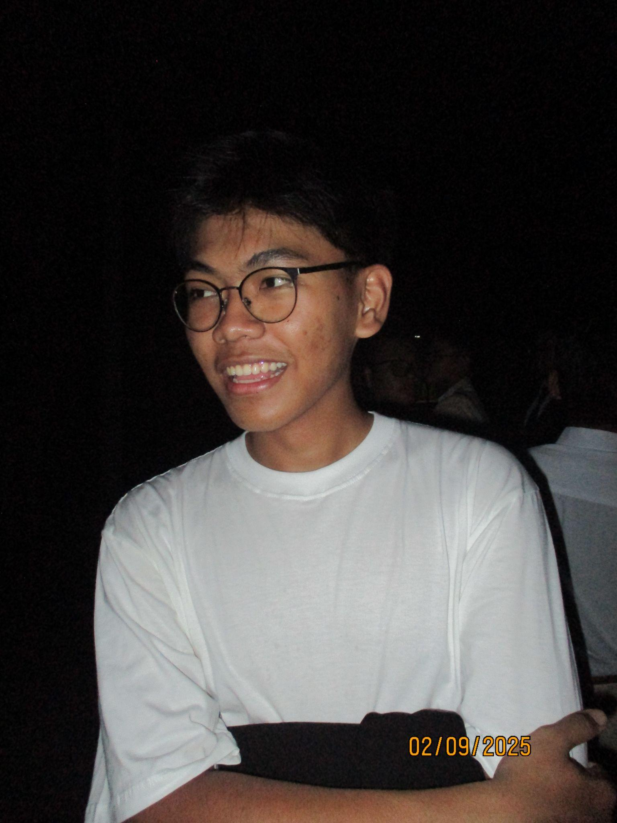
Penulis dengan nama asli Alfreda Risqullah Saputra ini sejak kecil memiliki banyak kemauan, meski belum tahu pasti kemana langkahnya akan berujung. Ia tumbuh di Kota Malang dan menghabiskan waktu SMA-nya sebagai siswa angkatan 29 di MAN Insan Cendekia Serpong, tempat ia mulai menemukan minatnya di berbagai bidang. Meski tidak selalu menjadi yang terbaik, ia selalu berusaha dan menikmati setiap prosesnya. Baginya, perjalanan bukan soal seberapa jauh ia bisa pergi, tapi alasan mengapa ia berangkat. Ia suka langit, mungkin karena di sanalah semua pertanyaan dan mimpi-mimpinya berlabuh. Kini, ia ingin melanjutkan kehidupannya sebagai pelajar di negeri orang, mencari jawaban yang tepat atas perjalanan panjang yang telah ia tempuh

